МИНИСТЕРСТВО НАУКИ И ВЫСШЕГО ОБРАЗОВАНИЯ РОССИЙСКОЙ ФЕДЕРАЦИИ
Федеральное государственное бюджетное образовательное учреждение
высшего образования
«КУБАНСКИЙ ГОСУДАРСТВЕННЫЙ УНИВЕРСИТЕТ»
(ФГБОУ ВО «КубГУ»)

Факультет компьютерных технологий и прикладной математики

Кафедра информационных технологий

КУРСОВАЯ РАБОТА

РАЗРАБОТКА БАЗОВЫХ ЭЛЕМЕНТОВ CRM-СИСТЕМЫ ДЛЯ МОБИЛЬНЫХ УСТРОЙСТВ

Работу выполнил _______________________________________ Ю.А. Иванов

(подпись)

Направление подготовки 01.03.02 Прикладная математика и информатика

Направленность (профиль) «Системное программирование и компьютерные технологии» (Математическое и программное обеспечение вычислительных машин)

Научный руководитель
доц., канд. физ.-мат наук ________________________________О.В. Гаркуша
(подпись)
Нормоконтролер
cт. преп. _____________________________________________А.В. Харченко
(подпись)

Краснодар
2018
РЕФЕРАТ

Курсовая работа 30 с., 3 ч., 7 рис., 1 табл., 5 источников.
CRM-СИСТЕМА, ANDROID, БАЗЫ ДАННЫХ, АНАЛИЗ ИНФОРМАЦИИ, МОБИЛЬНЫЕ ПРИЛОЖЕНИЯ, КЛИЕНТ, ОРГАНИЗАЦИИ, СТАТИСТИКА, ПЛАНИРОВАНИЕ
Объектом исследования являются CRM-системы, анализ данных, мобильные устройства, а также основные технологии для работы с ними.
Цель курсовой работы – изучение строения CRM-системы, разработка мобильных приложений. Итог проделанной работы – создание мобильного приложения для ведения бизнеса.
В результате было разработано приложения под android, функциями которой являются:
- ведение клиентской базы в одном месте;
- планирование рабочего дня;
- автоматический сбор информации из базы данных и возможность ручного добавления наименований расходных материалов, специальностей;
- быстрый импорт/экспорт баз данных;
- анализ рабочего дня пользователя.
СОДЕРЖАНИЕ

Введение 4
1 Общая информация по CRM-системам 5
1.1 CRM-система 5
1.1.1 Общая информация 5
1.1.2 Основные принципы 5
1.1.3 Классификация CRM-систем 6
1.2 Обзор существующих CRM-систем 7
1.2.1 Анализ CRM программ 7
1.2.2 Основные критерии 8
1.2.3 CRM-система «Sails CRM» 9
1.2.4 CRM-система «Манго-Офис» 9
1.2.5 CRM-система «TeamLab CRM» 10
1.2.6 CRM-система «Terrasoft CRM» 10
1.2.7 CRM-система «1С-Битрикс CRM» 11
2 Формирование требований к разрабатываемой CRM-системе 13
3 Программная реализация 14
3.1 Постановка задачи 14
3.2 Выбор платформы и языка программирования 15
3.3 Разработка модулей 15
3.3.1 Основные модули клиентской базы данных 15
3.3.2 Модули для работы с покупателемя и заказами 22
3.3.3 Модули для работы с предоставляемыми услугами 24
3.3.4 Модули планирования 25
3.3.5 Модуль «Статистика» 28
3.3.6 Модуль «Настройки» 28
Заключение 29
Список использованных источников 30

ВВЕДЕНИЕ

Любая коммерческая организация в процессе своей деятельности сотрудничает с большим количеством клиентов, будь то фирма, предоставляющая в аренду оборудование, или компания, специализирующаяся на разработке программного обеспечения, или обычный магазин, который обращается к нескольким поставщикам продукции.
При грамотном развитии организации, количество активных и потенциальных клиентов становится со временем все больше. Если до этого менеджеры могли хранить информацию о них в простых табличных файлах или на бумаге, то с увеличением числа договоров в базе количество времени, затрачиваемое на поиск интересующего клиента в этих реестрах, возрастает до такого уровня, когда работа менеджера становится неэффективной. Если при этом фирма занимается разработкой сложных проектов для каждого клиента, где необходимо отслеживать выполнение каждого этапа бизнес-процесса и контролировать работу исполнителей, производительность труда менеджера проектов заметно снижается.
Возникает потребность в использовании специального программного обеспечения, позволяющего оптимизировать маркетинг, систематизировать работу с клиентами и проводить анализ внутренних процессов компании. Подобное прикладное программное обеспечение называют системой управления взаимоотношениями с клиентом, или CRM-системой.
Разрабатываемая система позволит решить описанные выше проблемы. За счет упрощения ведения реестра контрагентов увеличится производительность труда менеджера, который свое освободившееся время сможет потратить на поиск новых потенциальных клиентов. Пошаговая детализация проектов в CRM с включением в систему самих исполнителей позволит произвести анализ затраченного времени, что увеличит количество проектов, которые одновременно могут разрабатываться в организации.
1 Общая информация по CRM-системам

CRM-система

Общая информация

Система управления взаимоотношениями с клиентами — прикладное программное обеспечение для организаций, предназначенное для автоматизации стратегий взаимодействия с заказчиками (клиентами), в частности для повышения уровня продаж, оптимизации маркетинга и улучшения обслуживания клиентов путём сохранения информации о клиентах и истории взаимоотношений с ними, установления и улучшения бизнес-процессов и последующего анализа результатов.

Основные принципы

- Наличие единого хранилища информации, куда собираются сведения о взаимодействии с клиентами — клиентской базы.
- Использование многих каналов взаимодействия: обслуживание на точках продаж, телефонные звонки, электронная почта, мероприятия, встречи, регистрационные формы на веб-сайтах, рекламные ссылки, чаты, социальные сети.
- Автоматизация бизнес-процессов и операции, реализующих уникальный клиенто-ориентированный подход к ведению бизнеса в компании.
- Анализ собранной информации о клиентах и подготовка данных для принятия соответствующих организационных решений — например, сегментация клиентов на основе их значимости для компании, потенциальном отклике на те или иные промо-акции, прогнозе потребности в тех или иных продуктах компании.
Этот подход подразумевает, что при взаимодействии с клиентом сотруднику компании доступна вся необходимая информация о взаимоотношениях с этим клиентом и решение принимается на основе этой информации (информация о решении, в свою очередь, тоже сохраняется) [1].

Классификация CRM-систем

Классификация по назначению:
- Управление продажами
- Управление маркетингом
- Управление клиентским обслуживанием и call-центрами (системы по обработке обращений абонентов, фиксация и дальнейшая работа с обращениями клиентов)
Классификация по уровню обработки информации:
- Операционный CRM — регистрация и оперативный доступ к первичной информации по событиям, компаниям, проектам, контактам.
- Аналитический CRM — отчётность и анализ информации в различных разрезах (воронка продаж, анализ результатов маркетинговых мероприятий, анализ эффективности продаж в разрезе продуктов, сегментов клиентов, регионов и другие возможные варианты).
- Коллаборативный CRM — уровень организации тесного взаимодействия с конечными потребителями, клиентами, вплоть до влияния клиента на внутренние процессы компании (опросы, для изменения качеств продукта или порядка обслуживания, веб-страницы для отслеживания клиентами состояния заказа, уведомление по SMS о событиях, связанных с заказом или лицевым счётом, возможность для клиента самостоятельно выбрать и заказать в режиме реального времени продукты и услуги, а также другие интерактивные возможности).

1.2 Обзор существующих CRM-систем

1.2.1 Анализ CRM программ

На российском рынке довольно большое число компаний предлагают разработанные ими системы управления взаимоотношениями с клиентом. Каждая система отличается от другой набором доступных возможностей, а некоторые из них входят в состав большей системы. Выделим основные требования к CRM-системе.
Некоторые разработчики представили свои системы в виде desktop-приложений, другие — в виде web-приложений. Отличие первых заключается в том, что все вычисления будут проводиться на локальном устройстве, в то время как у других — на сервере. Локальные вычисления — это большой плюс, потому что нагрузка на сервер будет заметно ниже, особенно при большом числе пользователей. Но при желании зайти в систему не с рабочего компьютера, а, например, из дома, возникает необходимость инсталлировать программу в операционную систему. В то же время интернет-приложение же доступно с любого устройства, на котором установлен браузер, таким устройством может являться как персональный компьютер, так и мобильное устройство. Менеджер, уехав в командировку в другой город, все равно сможет управлять своими проектами. Необходимо еще упомянуть, что переход на новые версии для Интернет-приложений намного проще, в то время как для устанавливаемых приложений необходимо вручную обновлять программу на каждом устройстве.
Поэтому CRM-систему представим в виде мобильного приложения, перенявшего достоинства desktop-приложения:
- Локальные вычисления.
- Работа в отсутствии интернет соединения.
Так и достоинства web-приложений:
- CRM-система всегда с вами, где бы вы не находились.
- Работа в любом месте, где бы вы не находились.
Но еще и достоинства мобильного устройства:
- Мгновенная возможность совершить звонок, написать сообщение
- Сделать фотографию и записать её в базу данных организации или клиента за минимум действия со стороны пользователя.
- Встроенный голосовой ввод
- Напоминания, уведомления.

1.2.2 Основные критерии

CRM-система в первую очередь ориентирована на работу с информацией о клиентах, поэтому добавление в систему контрагентов должно быть интуитивно понятным, но при этом информативным в плане количества полей для заполнения. Должны быть реализованы справочники для настройки тех или иных параметров клиентов.
Не все разработчики включили в свои системы раздел с проектами (бизнес-процессами), хотя это важная особенность: она позволяет отслеживать не только состояние исполняемых процессов, но и историю отношений с клиентом, что может повлиять на решение о том, продолжать ли с ним работу в будущем.
Другой важной особенностью систем должно являться наличие массовой рассылки писем своим клиентам. Будь то поздравление с Новым годом или информация о новых услугах компании — подобные письма могут заинтересовать получателя или просто напомнить о хороших отношениях с Вами, что поможет заключить с ним новый контракт.
Также в системе должна находиться форма для общения между её пользователями, потому что не всегда удобно обсуждать какие-то решения по корпоративной почте через добавление множества контактов в копию письма.
Если в CRM-системе реализован модуль последней активности пользователей, это тоже будет достоинством системы, потому что наглядно будет видно, например, с каким успехом продвигается выполнение проекта или добавляются ли новые клиенты в систему.
Кроме того, немаловажным требованием к CRM-системе является удобство поиска и просмотра информации. Для обеспечения комфорта при работе с системой необходимо учитывать следующее: записи и данные должны быть хорошо структурированы, система должна обладать наглядным и понятным интерфейсом. От этого напрямую зависит то, насколько система проста или сложна в использовании

1.2.3 CRM-система «Sails CRM»

Довольно простая система, предназначенная для малого бизнеса, но в то же время в ней достаточно функционала. В ней реализован довольно упрощенный реестр клиентов, но при этом в системе поддерживается создание сделок, к которым привязываются задачи для конкретных исполнителей в системе. Но эти задачи носят единовременный характер (например, «Позвонить клиенту»), поэтому функционал работы с проектами до конца не реализован. К достоинствам системы можно отнести форму «Последние события», где показываются все действия пользователей CRM за последнее время.

1.2.4 CRM-система «Манго-Офис»

Сразу заметна подробно спроектированная подсистема работы над проектами. Эффективность работы с бизнес-процессами в CRM «Манго-Офис» обеспечивается за счет их дробления на этапы, определения очередности исполнения каждого этапа, определения зон ответственности и критериев успешности завершения каждого из этапов. В системе поддерживается отправка писем прямо из формы клиента, но массовой рассылки писем нет.

1.2.5 CRM-система «TeamLab CRM»

Входит в состав большой системы «TeamLab Office», что отрицательно сказывается на цене продукта. Как CRM-система «TeamLab CRM» довольна проста: здесь есть только модуль по работе с клиентами и постановка единовременных задач, но среди положительных качеств можно выделить хороший интерфейс по созданию клиентов и массовую рассылку сообщений.

1.2.6 CRM-система «Terrasoft CRM»

Единственная из рассматриваемых систем была спроектирована как Desktop-приложение. В системе наглядно реализовано создание задач и проектов: при создании новой задачи ей можно присвоить свой временной промежуток с помощью специального планировщика. Впоследствии все задачи высвечиваются в календаре, чтобы можно было узнать план работ на сегодняшний день или неделю. С помощью удобного e-mail модуля можно отсылать как единичные письма, так и делать массовую рассылку. Помимо этого в системе реализованы электронный документооборот, управление продажами, возможность построения большого количества отчетов и графиков. Это можно отнести к достоинствам системы, но от этого система становится более сложной и дорогой.

1.2.7 CRM-система «1С-Битрикс CRM»

Является лидером среди рассматриваемых систем. Богатая функционалом «1С-Битрикс CRM» входит в состав продукта «Корпоративный портал». Контрагенты разделены на «лиды» и контакты. Лиды — это любые потенциальные клиенты (чья-то визитка, рекламная листовка и т.п.), которые переходят в статус полноценных контактов при заключении с ними сделки. На форме контактов реализована «стена» последней активности. Контакты объединятся в компании, к которым потом привязываются сделки и события. Сделка может представлять собой как единовременную задачу, так и целый бизнес-процесс, разделенный на этапы и с привязанными исполнителями. По компаниям можно вывести отчеты и при необходимости выполнить массовую рассылку писем.
Итак, ни одна из рассмотренных систем не включает в себя полный перечень возможностей, таких, как: Web-приложение, подсистема управления бизнес-процессами (проектами), массовая рассылка писем и модуль последней активности пользователей. Многие системы имеют довольно высокую стоимость. Помимо этого, общим минусом указанных систем является отсутствие возможности общения пользователей внутри самой системы. В таблице 1 подведены итоги.

Таблица 1 – Итоги анализа CRM-систем
Название системы | Web-приложение | Наличие модуля работы с проектами | Рассылка писем | Общение внутри системы | Посл. актив. | Стоим. системы
«Sails CRM» | + | - | + | - | + | +
«Манго-Офис» | + | + | - | - | - | -
«TeamLab CRM» | + | - | + | - | - | -
«Terrasoft CRM» | - | + | + | - | - | -
«1С-Битрикс CRM” | + | + | + | - | + | -

При разработке CRM-системы необходимо учитывать все достоинства и недостатки рассмотренных программных продуктов.

2 Формирование требований к разрабатываемой CRM-системе

На основании проведенного анализа аналогичных программных продуктов можно сформировать требования к функциональности системы управления взаимоотношениями с клиентами. Разрабатываемая система должна обладать следующими функциями и возможностями:
- создание, удаление и редактирование клиентов (контрагентов), добавление сотрудников, компаний, просмотр текущих планов и проектов по данному контрагенту, истории всех операций;
- управление шаблонами проектов, добавление проектов к клиентам, выбор исполнителей;
- добавление отдельных задач к контрагентам с выбором исполнителей;
- начало и завершение каждого шага ведения проекта с учетом времени и результатом выполнения;
- просмотр задач, выполненных каждым исполнителем, и выгрузка статистики в xls-файл;
- рассылка писем контрагентам по существующим или написанным собственноручно шаблонам;
- создание заметок с возможностью комментирования;
- планировщик дня, напоминания о событиях, удобное редактирование и функционал планировщика;
- статистика выполнения плана, статистика деятельности за определенные периоды времени;
- просмотр последней активности исполнителей.
Исходные данные: текстовые (строчные), вводимые в диалоговом режиме.
Выходные данные: текстовые и табличные данные, выводимые на дисплей; отчеты в формате xls, базы данных записанные в xls.

3 Программная реализация

3.1 Постановка задачи

Программной реализацией будет являться android-приложение, которое является CRM-системой. Конечно, основная проблема мобильных приложений – огромное разнообразие разрешений дисплеев, от планшетов до вытянутых с соотношением сторон 19:9, как с экранными клавишами, так и физическими, что также усложняет разработку интерфейса. На данный момент нет возможности учесть все разрешения дисплеев и их плотности, поэтому приложение на разных устройствах будет выглядеть по-разному, но сохранять работоспособность и процентные соотношения элементов интерфейса.
Разработка CRM-системы начинается с проектирования общей схемы системы. Она отражает, из каких модулей состоит система, а также входные и выходные данные системы.
CRM-система будет включать в себя модули:
- модуль «Главное меню»,
- модуль «Организации»,
- модуль «Клиенты»,
- модуль «Информация по отдельному клиенту»,
- модуль «Информация по организации»,
- модуль «Добавление/редактирование клиента»,
- модуль «Добавление/редактирование организации»,
- модуль «Добавление договора»,
- модуль «Расходные материалы»,
- модуль «Редактирование базы данных»,
- модуль «Сортировки базы данных»,
- модуль «Персональные настройки»,
- модуль «Статистика»,
- модуль «Планировщик»,
- модуль «Информация по предоставляемым услугам»,
- модуль «Учет продаж»,
- модуль «Выполнение плана»,
- модуль «График дня»,
- модуль «Добавление покупателя»,
- модуль «Информация по услуге».
В процессе работы системы в нее заносятся данные о пользователях, клиентах, проектах, шаблонах и т.п. информация, введенная в одном из модулей должна быть доступна и в остальных модулях системы.

3.2 Выбор платформы и языка программирования

Платформой для разработки была выбрана android studio, одно из основных решений для удобной разработки android приложений с внутренним скачиванием библиотек, возможностью отлаживать приложение на собственном телефоне.
В качестве языка программирования был выбран язык Java, как самый распространённый, и имеющий огромное количество русскоязычной документации. [1,5]

Разработка модулей

Основные модули клиентской базы данных

На рис. 1 показано Главное меню приложения, из которого можно попасть в основные модули программы. Так же имеется удобный горизонтальный календарь с указанием событий и краткой информации по ним. Событием является, как запланированное действие в планировщике, так и дни рождения клиентов/сотрудников. [3]

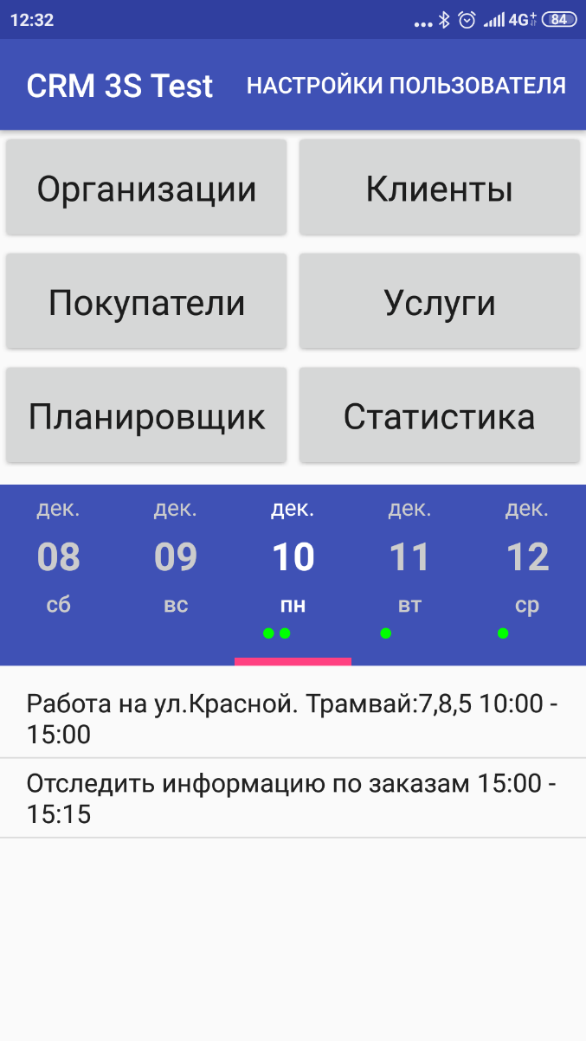

Рисунок 1 – Интерфейс модуля «Главное меню»

Первым разрабатываемым модулем будет являться окно «Организации».
В этом модуле выводится список организаций, из которого можно попасть в выбранную нами организацию, по средствам поиска или нахождения нужной вручную. В этом же модуле можем добавить Организацию или перейти в редактор базы данных организаций (быстрое удаление и перемещение Организаций в базе данных). Или же выбрать нужную нам сортировку организаций в окне «Сортировки организаций».
Реализованы сортировки без каких-либо критериев, в которой можно выбрать 10 организаций, которые будут находится выше остальных. Сортировка по алфавиту, количеству сотрудников/клиентов, как по возрастанию, так и по убыванию.
Получив список всех организаций – стоит показать, как создавать новые организации. В этом же окне мы сможем и редактировать, передавая в него выбранную организацию.
При входе в модуль «добавление/редактирование организации» приложение первоначально подсказывает входные данные. Имеются поля: название организации, город, адрес, регион, телефонный номер и дополнительная информация, которых достаточно, чтобы идентифицировать клиента. После ввода нужных данных или же изменения требуется нажать на кнопку «Сохранить», чтобы изменения вступили в силу. При отсутствии какого-либо поля – в поле запишется «Отсутствует», далее при редактировании надписи отсутствует в поле не будет, чтобы упростить изменения информации по клиенту в дальнейшем.
Создав новую организацию, приложение возвращает в предыдущее окно, где, выбрав из списка нужную компанию, пользователю открывается окно со всеми данными по ней.
На рис. 2 показано окно с информацией по организации, в которую можно добавить фотографии объекта, информацию по сменам, режиму работы и т.д. Там же можно удобно добавить сотрудника организации (клиента). При открытии меню (сверху справа) можно перейти в режим редактирования или удалить организацию. При создании новой организации создается пустой сотрудник (клиент), который заменится на первого созданного пользователем.
Сотрудник выделяется красным цветом, если о нем не известна какая-либо важная информация: категория полезности клиента, телефонный номер, специальность или же дата рождения. Дату рождения функционально можно отключить у любого сотрудника, тогда программа будет считать, что дата рождения не важна для пользователя и не будет её учитывать.
Фотографии можно посмотреть, увеличить нажав на ячейку с фотографией, продемонстрировано на рис. 2, удаление происходит долгим нажатием. Перед удалением пользователя проинформирует программа об операции и уточнит желание удалить.

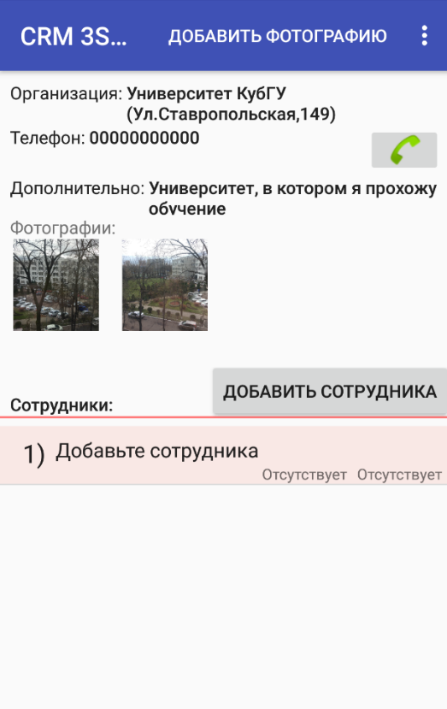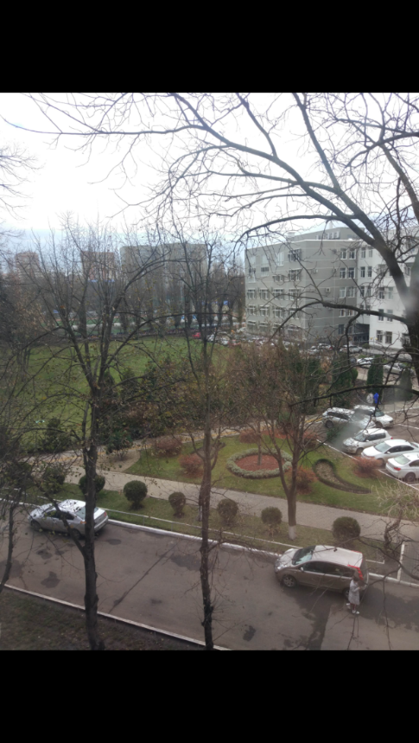

Рисунок 2 – Интерфейс модуля «Информационная панель организации»

Во время нахождения в окне организации, пользователю может потребоваться создать нового клиента (сотрудника). Для этого требуется нажать на кнопку «Добавить сотрудника», чтобы перейти к его добавлению в базу данных по этой организации.
На рис. 3 показано окно с входными данными сотрудника. Специальности берутся из БД сотрудников, если же специальность ранее не встречалась пользователь вводит специальность вручную. Далее она будет добавлена в выпадающий список. Категория полезности сотрудника (Далее можно будет отсортировать по убыванию/возрастанию полезности. Дату рождения можно отключить полностью, либо отключить год рождения, например, в случае, когда клиенту неудобно называть свой возраст. Все дни рождения будут выводится в главном меню, считая сколько лет исполнится в этот день клиенту и не высчитывая, если год рождения отключен. В любой момент в окне редактирования можно будет изменить дату или добавить, как и все остальные параметры.

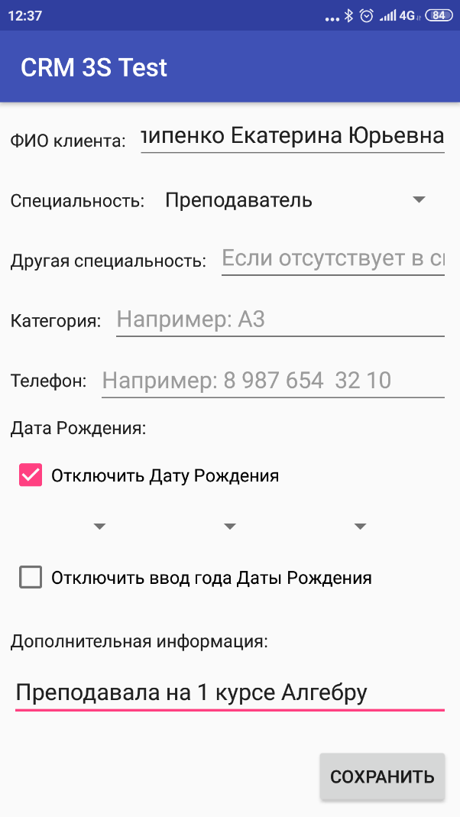

Рисунок 3 – Интерфейс модуля «Добавление/Редактирование сотрудника (клиента)»
Теперь, после создания нового сотрудника (клиента) пользователь возвращается в информационную панель организации, где уже будет добавлен в список созданный сотрудник (клиент). Чтобы перейти в информационную панель сотрудника, нужно кликнуть по нужному, тогда произойдет переход в новое окно.
Здесь находится информация по клиенту: ФИО клиента, организация в которой он работает, его телефонный номер, специальность, категория полезности, дополнительная информация. Из данного модуля можно позвонить по номеру телефона, используя системное приложение для звонков, Viber, WhatsApp или другое приложение для звонков. Также здесь находится информация по всем визитам к данному сотруднику/клиенту со всеми договоренностями, расходными материалами, которые мы ему оставили.
В этом окне можно удалить сотрудника (клиента) или редактировать информацию по данному сотруднику.
Визит – это посещение данного сотрудника, а договоренности – это все его заказы, желания, предложения. Каждое посещение клиента должно определяться новым созданным визитом, который сможет нам напомнить о предыдущей встрече. Чтобы создать новый визит нужно нажать на кнопку «Добавить визит» в правом нижнем углу, тогда откроется нужный нам модуль добавления посещения.
В этом окне показана информация по расходным материалам, договоренностям, даты и времени посещения. Есть возможность комментирования данного визита, в котором можно указать причину, по которой визит не состоялся. Из этого окна можно попасть в модуль «Услуги», в котором будут описаны все услуги, предоставляемые компанией пользователя, чтобы быть более подкованным в вопросах, и быть более убедительным, так как там будет хранится информация об аналогах предоставляемых услуг.
Добавления договоренности по каждой услуге, можно несколько договоренностей по одной и той же услуге. «Просмотр/Редактирование расходных материалов» для добавления/редактирования предметов, потраченных на визите, что очень удобно для учета.
Теперь рассмотрим следующий модуль, который помогает учитывать расходные материалы. Чтобы перейти в него, требуется нажать на кнопку «Просмотр/редактирование расходных материалов».
В этом окне показана информация по расходным материалам, реализовано добавление, как из выпадающего списка (ранее использованные материалы, или же предустановленные). Если нужного нет, то не сложно выполнить инструкцию, выведенную в модуле, чтобы добавить новый расходной материал снизу, введя тип расходного материала, название и не забыв указать количество выдаваемого материала. После введения всей информации требуется нажать кнопку «Добавить». Сначала указывается количество расходных материалов, далее тип расходного материала и название выдаваемого материала. В списке внизу показаны уже добавленные к данному посещению расходные материалы. Там же можно удалить расходный материал, добавленный по ошибке, с помощью длительного нажатия.
Теперь вернемся в главное меню. Следующим модулем будет «Клиенты», который очень тесно связан с организациями, так как из информационной панели организации пользователь попадает именно в информационную панель клиента, в которую мы можем также попасть из окна «Клиенты». При нажатии кнопки «Клиенты» открывается одноименный модуль.
На рис. 4 показан список всех сотрудников (клиентов) организаций. Из этого модуля можно добавить клиента вместе с организацией, к которой он будет приписан. Если введенная организация будет уже существовать, то клиент добавится в существующую. Так же отсюда можно попасть в режим Сортировки базы данных. Реализован поиск с подсказками по вводу, причем не важен регистр и расположение подстроки в строке ФИО.
При нажатии на организацию – откроется информационная панель организации, при нажатии на клиента – информационная панель клиента.

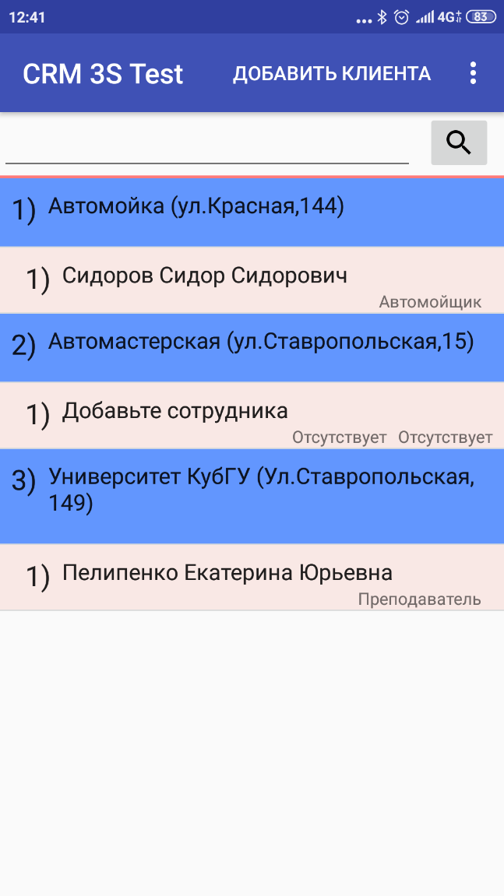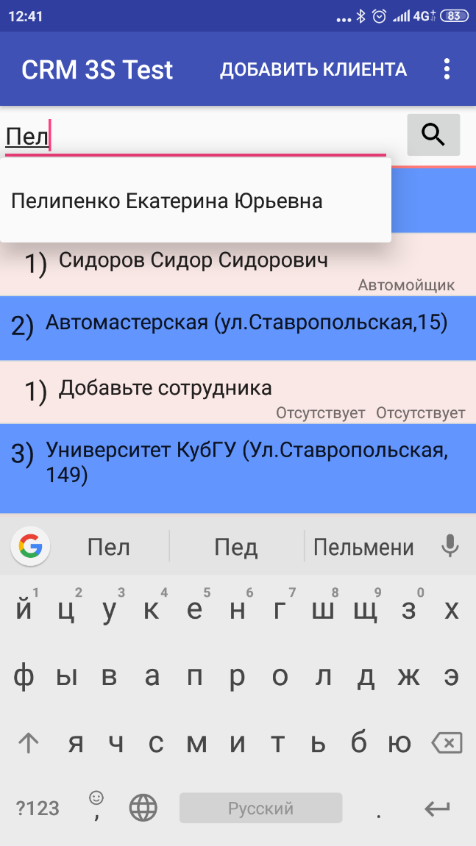

Рисунок 4 – Интерфейс модуля «Клиенты»

3.3.2 Модули для работы с покупателями и заказами

Следующие разрабатываемые модули будут отвечать за сохранение всех заказов, данных доставщиков, для последующего удобного поиска нужной информации.
Модуль «Покупатели» представляется, как список всех покупателей, на которых создается отдельная excel таблица со всеми их заказами. Выводится в списке порядковый номер, название организации покупателя и фактический адрес. Так же реализован поиск и добавление новых покупателей из этого модуля.
Из текущего окна имеется возможность перехода к нужному покупателю, или же создание нового, что сейчас и рассмотрим. Чтобы добавить нового клиента – нажмем на кнопку в правом верхнем углу «Добавить».
В этом окне пользователя требуется ввести название организации покупателя, физический адрес, ФИО покупателя, телефон. Можно ввести дату рождения покупателя, чтобы приложение напомнило, когда у данного покупателя день рождения и сколько ему исполняется лет. Далее можно ввести организацию, к которой относится данный покупатель.
Создав нового покупателя, приложение вернет пользователя в окно со списком всех покупателей, где появится новый, только созданный покупатель. Теперь нужно нажать на интересующего покупателя и приложение перейдет в новый модуль.
В нем помещена информация по покупателю: название фирмы, адрес, ФИО покупателя, телефон, дата рождения, организация к которой фирма приписана. В данном модуле можно позвонить по телефону покупателя, добавить сотрудника фирмы покупателя, которые обычно участвуют в заказе, например, человек занимающийся перевозкой, или бухгалтер организации. Также здесь можно посмотреть все прошлые заказы и добавить новый. Из этого модуля имеется доступ к редактированию информации о покупателе.
При нажатии на кнопку «Добавить» возле надписи «Сотрудники» откроется диалоговое окно, где приложение запросит ввести ФИО сотрудника и его телефонный номер, по которому можно будет позвонить при возникновении непредвиденной ситуации.
При нажатии на кнопку «Добавить» возле надписи «Заказы» откроется модуль добавления заказа, в котором будет список всех предоставляемых услуг, так же в этот модуль можно перейти нажав на уже созданный ранее заказ, чтобы изменить его.
В модуле заказа показана информация по нему, возможность оставить комментарий. Вводится сколько осталось единиц товара на тот момент, сколько заказали в этот раз, по какой стоимости. В этом модуле можно использовать только услуги, которые определены в модуле «Услуги».

3.3.3 Модули для работы с предоставляемыми услугами

Разрабатываемые модули будут отвечать за сохранение информации по услугам, предоставляемых пользователем, информации по аналогам каждой из услуг, в которой будут все достоинства и недостатки аналогов, состав услуг и описание.
Из главного меню можно попасть в окно «Услуги», нажав на одноименную кнопку, где будет показан список всех услуг, предоставляемых компанией пользователя и возможность добавления новой услуги в базу данных. Чтобы перейти режим добавления/редактирования услуги требуется нажать на кнопку в верхнем меню «Добавить услугу». Откроется окно, где потребуется ввести название, состав и описание. В состав ввести все материалы, действия, входящие в новую услугу.
Вернувшись к списку услуг, пользователю потребуется выбрать нужную услугу и приложение перейдет в информационную панель услуги.
На рис. 5 показана информация по выбранной услуге: что в неё входит, какие преимущества, свойства данной услуги. Сравнение с аналогами, для аргументирования почему именно у вас должны приобрести услугу, причем всегда будет видно описание услуги пользователя.
Из этого модуля есть возможность добавить новый аналог, редактировать выбранный или удалить, редактировать услугу или удалить её из базы данных.

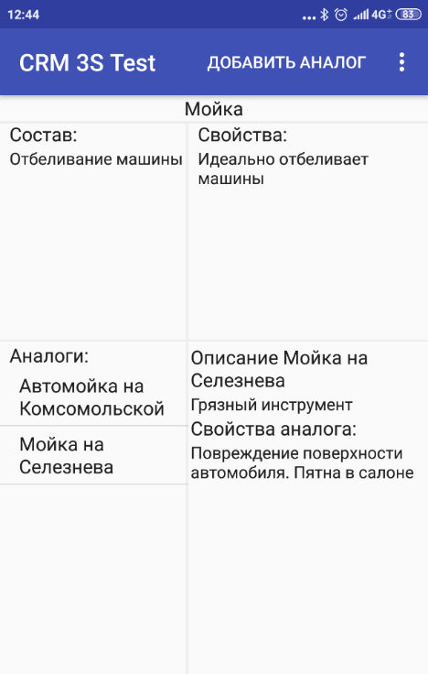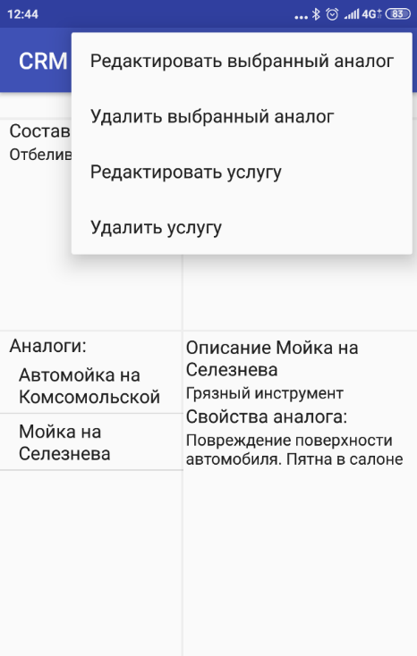

Рисунок 5 – Интерфейс модуля «Информационная панель услуги»

3.3.4 Модули планирования

В нем будет возможность составить план на любой день, увидеть выполняемую норму, напомнить пользователю кого он давно не посещал, составить распорядок своего дня, записать информацию для заметок.
Из главного меню нажав на кнопку «Планировщик». На рис. 6 показано окно, которое откроется при нажатии. Есть возможность планировать только на настоящее и будущее. При выборе недели просматривается какие есть доступны дни, и только их можно выбрать в «Выбор дня недели». Для того, чтобы запланировать пользователю визит к кому-либо, достаточно выбрать тип события: Клиент, Покупатель, Мероприятие. Нажать в левом списке на клиента/покупателя и он перенесется в запланированное. Мероприятия одноразовые и нигде не запоминаются кроме таблицы планировщика.
Из правого списка можно сразу переходить к клиенту/покупателю коротким нажатием. Для удаления из запланированного – длинное нажатие.
В списке слева указывается последний визит, чтобы напомнить о том, когда пользователь был последний раз у клиента/покупателя. [4]

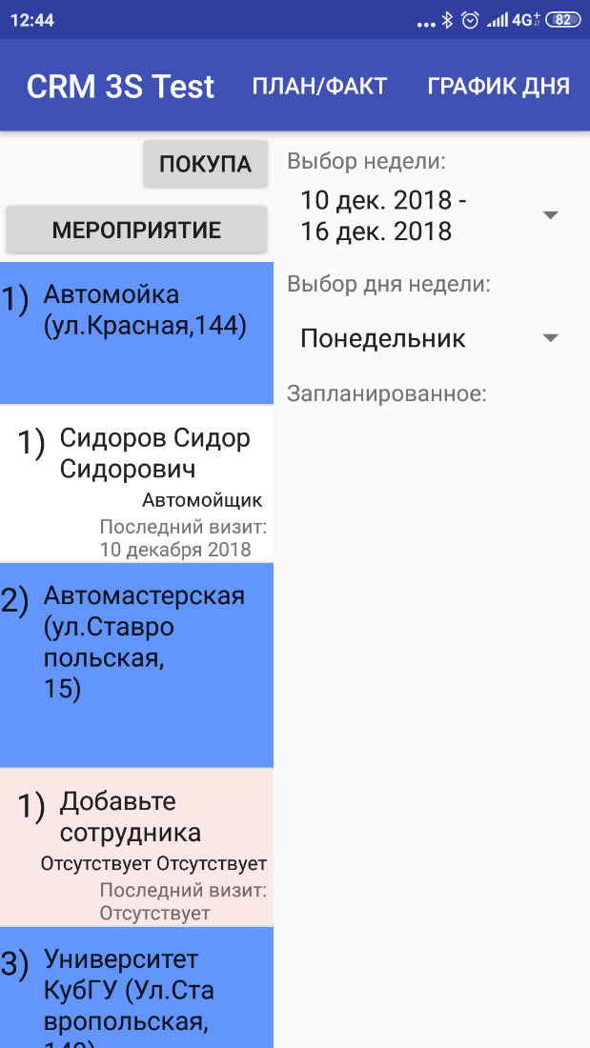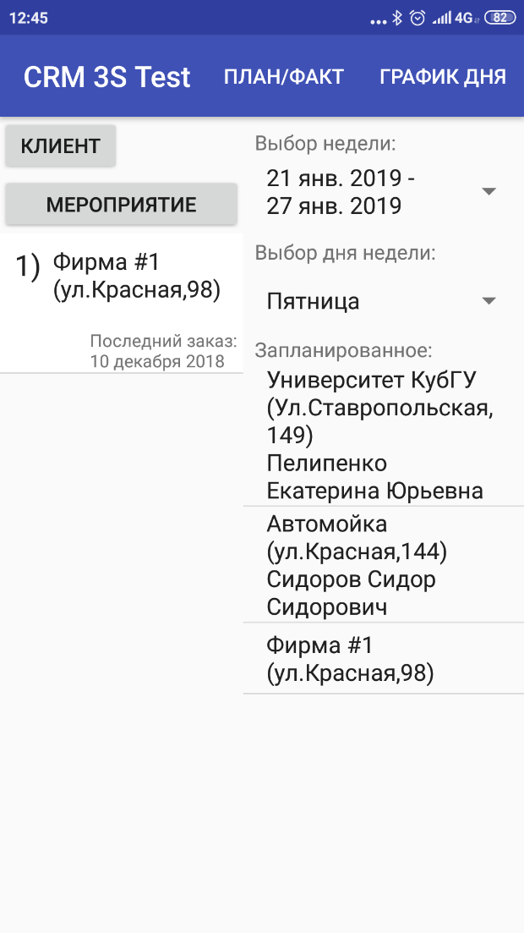

Рисунок 6 – Интерфейс модуля «Планировщик»

В этом окне, в верхнем правом углу имеется кнопка «График дня», в котором можно указать все систематические события или одиночные, которые будут показываться в главном меню.
График дня представлен в виде таблицы событий, в которой подписано каждое событие и определен цвет события. При добавлении нового события все что в описании (названии) будет выведено на графике и в главном меню. Пользователь указывает когда и как долго будет проходить событие, цвет события и выбирается как часто будет повторятся это событие. На выбор: каждый день, каждую неделю, по выбранным дням каждую неделю, каждый месяц, через определенное количество дней. Например, ели нам надо через день совершать действие мы сможем это указать только с помощью через определенное количество дней, или требуется оплатить интернет через каждые 30 дней, тогда данная функция будет очень полезна.
При длительном нажатии на графике в определенное время – откроется добавление события и это время установится автоматически.
Вернувшись в планировщик, пользователь может перейти в окно с названием «План/Факт», в котором указывается вся история посещений пользователя. Чтобы перейти в него нужно нажать на кнопку с одноименным названием.
На рис. 7 находится отсортированный список всех заказов, визитов, запланированных событий. Если визит был запланирован и есть визит датированный данным числом, то будет указано, что он посещен. Если был совершен визит, но в планах его не было, то будет выделен желтым цветом и указано, что не по плану. Если же план не выполнен, то окрасится красным и выведет надпись «Пропущено». Если нажать на клиента/покупателя, то откроется информационная панель клиента/покупателя. Так как анализ дело не очень быстрое, то анализ происходит один раз при входе в модуль, при возвращении из информационных панелей для совершения анализа требуется нажать «Обновить».

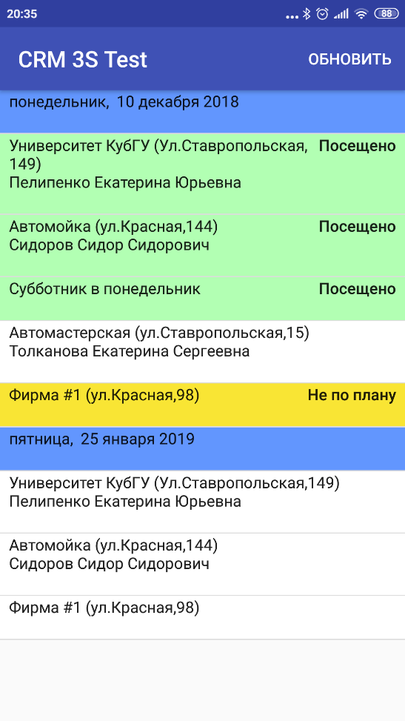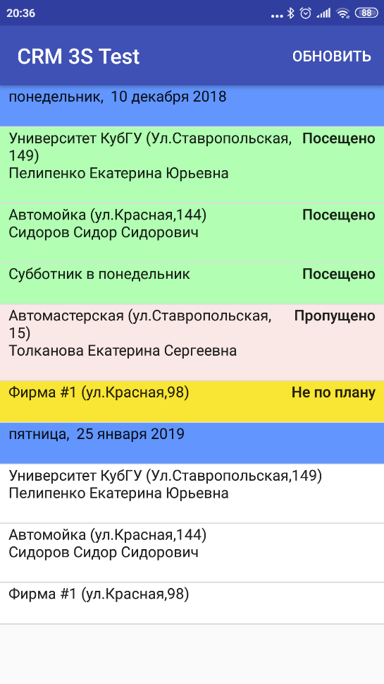

Рисунок 7 – Интерфейс модуля «План/Факт»
3.3.5 Модуль «Статистика»

Модуль статистики выполнен в 3 вкладки:
- клиенты,
- покупатели,
- промо-материалы (расходные материалы).
В которых можно отследить важную информацию по количеству посещений за определенные временные промежутки, сколько человек в базе и какой категории. Возможность отследить, что больше использует пользователь, какие у него клиенты, оправдывают они свою категорию или нет. Модуль «План/Факт» так же является статистическим элементом.

3.3.6 Модуль «Настройки»

В настройках приложения указывается путь и названия файлов, с помощью которых можно работать в нескольких базах данных, изменив путь или же название файлов, в которых хранятся данные. Есть возможность как создать совершенно новые базы, так и скопировать текущую с помощью кнопки «Перенести базы данных». Кнопка сохранить только меняет путь к файлам и если по данному пути файл не находится, то создает его. Поле пользователь для указания, кто делал запись в базу данных.

ЗАКЛЮЧЕНИЕ

В курсовой работе были рассмотрены основные практические основы создания CRM-систем и работы с информацией, основы создания android приложений на языке Java. В результате курсовой работы было создано удобное приложение, которым есть желание пользоваться самому. Достигнута поставленная цель курсовой работы, разработка базовых элементов CRM системы для мобильных устройств.
В созданной CRM системе наличие единой клиентской базы, клиенто-ориентированного подхода в информационных панелях, простейший анализ работы пользователя.
Следующим шагом будет выведения базы данных в интернет, оставляя локальную базу, для работы без интернета, и последующим слиянием при выходе во всемирную сеть. Перенос базы данных из excel таблиц в SQL. Работа с облачными дисками для удобного экспорта и импорта баз данных. Добавление внутрисетевого мессенджера.

СПИСОК ИСПОЛЬЗОВАННЫХ ИСТОЧНИКОВ

- Что такое CRM-системы и как их правильно выбирать? URL – https://habr.com/company/trinion/blog/249633/ (дата обращения: 20.10.2018).
- Учебник по программированию под android на Java URL – http://developer.alexanderklimov.ru/android/ (дата обращения: 21.09.2018)
- GitHub Mulxam-Raee Horizontal Calendar URL – https://github.com/Mulham-Raee/Horizontal-Calendar/ (дата обращения: 10.10.2018).
- 25 Android-библиотек, которыми стоит воспользоваться URL – https://habr.com/company/everydaytools/blog/322390/ (дата обращения 10.10.2018).
- Полный список уроков по android программированию URL – https://startandroid.ru/ru/uroki/vse-uroki-spiskom.html/ (дата обращения 10.10.2018).

